Lisa 1
Tabel 1. Järvede ametlikult kinnitatud nimed, milles on parandatud nii nimekuju kui ka tunnuspunkte
Jrk | Ametlik kohanimi | Rühmanimi |  |  | Mitteametlik nimi |  | nimeobjekti liik | Keskkonnaregistri tunnus | Koordinaadid
 |  |  |  |  |  |  |  |  | x | y | Otsus
1 | Anne kanal |  |  |  |  |  | järvistu, järv, lais, järvesopp, laugas | VEE2084440 | 6473862,00 | 660409,00 | Kinnitada ametlik nimi
2 | Haabsaarõ järv |  |  |  |  |  | järvistu, järv, lais, järvesopp, laugas | VEE2113500 | 6449394,00 | 696424,00 | Kinnitada ametlik nimi
3 | Järveküla järv | Järveküla järved |  |  |  |  | järvistu, järv, lais, järvesopp, laugas |  | 6494301,24 | 430940,15 | Parandada koordinaadid ja kinnitada rühmanimi
4 | Kadaka järv |  |  |  | Pearna järv |  | järvistu, järv, lais, järvesopp, laugas | VEE2033560 | 6567314,18 | 625451,76 | Kinnitada ametlik nimi
5 | Kannukse järv |  |  |  |  |  | järvistu, järv, lais, järvesopp, laugas | VEE2033532 | 6567182,00 | 624860,00 | Kinnitada ametlik nimi
6 | Kannukse soonik |  |  |  |  |  | järvistu, järv, lais, järvesopp, laugas | VEE2033531 | 6567349,00 | 624926,00 | Kinnitada ametlik nimi
7 | Karulomp |  |  |  |  |  | tehisveekogu (veehoidla, paisjärv, tiik) | VEE2093510 | 6462107,00 | 648901,00 | Kinnitada ametlik nimi
8 | Kibena järv |  |  |  |  |  |  | VEE2100460 | 6435340,52 | 632584,47 | Kinnitada ametlik nimi
9 | Killaste järv |  |  | Kassepa järv |  |  | tehisveekogu (veehoidla, paisjärv, tiik) | VEE2060040 | 6439337,10 | 590241,10 | Kinnitada ametlik nimi
10 | Kobela tiik |  |  |  |  |  | tehisveekogu (veehoidla, paisjärv, tiik) | VEE2121940 | 6413949,97 | 647677,06 | Kinnitada ametlik nimi
11 | Kopli järv |  |  |  |  |  |  | VEE2060042 | 6439212,90 | 590805,12 | Kinnitada ametlik nimi
12 | Kroonijärv |  |  |  |  |  | tehisveekogu (veehoidla, paisjärv, tiik) | VEE2100440 | 6434418,67 | 632607,74 | Kinnitada ametlik nimi
13 | Kuke järv |  |  |  |  |  | järvistu, järv, lais, järvesopp, laugas | VEE2033534 | 6567158,00 | 625443,00 | Kinnitada ametlik nimi
14 | Laksi järv |  |  |  |  |  | järvistu, järv, lais, järvesopp, laugas | VEE2033522 | 6566431,00 | 625447,00 | Kinnitada ametlik nimi
15 | Laomäe laks |  |  |  |  |  | soo (soostik, soo, raba, soo-osa) |  | 6520792,07 | 473168,74 | Kinnitada ametlik nimi
16 | Lepässaarõ tiik |  |  |  |  |  | tehisveekogu (veehoidla, tehisveekogu, paisjärv, tiik) | VEE2121920 | 6414504,65 | 646397,81 | Kinnitada ametlik nimi
17 | Marjassoo järv |  |  |  |  |  | tehisveekogu (veehoidla, tehisveekogu, paisjärv, tiik) | VEE2062260 | 6488914,00 | 438562,00 | Kinnitada ametlik nimi
18 | Määrästü tiik |  |  |  |  |  | tehisveekogu (veehoidla, tehisveekogu, paisjärv, tiik) | VEE2121910 | 6414621,13 | 647522,11 | Kinnitada ametlik nimi
19 | nimetu | Järveküla järved |  |  |  |  | järvistu, järv, lais, järvesopp, laugas |  | 6493563,00 | 431518,00 | kinnitada rühmanimi
20 | nimetu | Järveküla järved |  |  |  |  | järvistu, järv, lais, järvesopp, laugas |  | 6493890,26 | 430841,31 | kinnitada rühmanimi
21 | nimetu | Järveküla järved |  |  |  |  | järvistu, järv, lais, järvesopp, laugas |  | 6494632,00 | 430583,00 | kinnitada rühmanimi
22 | Nurme veehoidla |  |  |  |  |  | tehisveekogu (veehoidla, tehisveekogu, paisjärv, tiik) | VEE2064360 | 6471880,00 | 519039,00 | Kinnitada ametlik nimi
23 | Nuuda järv |  |  |  |  |  | tehisveekogu (veehoidla, tehisveekogu, paisjärv, tiik) | VEE2060041 | 6439302,31 | 590595,34 | Kinnitada ametlik nimi
24 | Oraveski järv |  |  |  |  |  | tehisveekogu (veehoidla, paisjärv, tiik) | VEE2096530 | 6444994,00 | 552067,00 | Kinnitada ametlik nimi
25 | Oroniidü Alalump |  |  |  |  |  | tehisveekogu (veehoidla, paisjärv, tiik) |  | 6404655,10 | 693112,74 | Kinnitada ametlik nimi
26 | Oroniidü lump |  |  |  |  |  | tehisveekogu (veehoidla, paisjärv, tiik) |  | 6404751.7 | 693090.4 | Kinnitada ametlik nimi ja parandada koordinaadid
27 | Umbjärv |  |  | Umbjärv (Määrästü Umbjärv) |  |  | järvistu, järv, lais, järvesopp, laugas | VEE2113300 | 6450736,30 | 696578,40 | Kinnitada ametlik nimi
28 | Põlula kalakasvatustiigid |  |  |  |  |  | tehisveekogu (veehoidla, paisjärv, tiik) |  | 6575994,00 | 650281,00 | Kinnitada ametlik nimi
29 | Rummu järv |  |  |  |  |  | tehisveekogu (veehoidla, paisjärv, tiik) | VEE2005520 | 6565510,00 | 512830,00 | Kinnitada ametlik nimi
30 | Rünka tiik |  |  |  |  |  | tehisveekogu (veehoidla, paisjärv, tiik) | VEE2001430 | 6590919,00 | 579467,00 | Kinnitada ametlik nimi
31 | Saaremäe järv |  |  |  |  |  | tehisveekogu (veehoidla, paisjärv, tiik) | VEE2100450 | 6435184,00 | 632658,00 | Kinnitada ametlik nimi
32 | Seljametsa järv |  |  |  |  |  | tehisveekogu (veehoidla, paisjärv, tiik) | VEE2064550 | 6467208,00 | 539482,00 | Kinnitada ametlik nimi
33 | Sillaotsa tiik |  |  |  |  |  | tehisveekogu (veehoidla, paisjärv, tiik) | VEE2121930 | 6414161,19 | 647433,17 | Kinnitada ametlik nimi
34 | Suur Roogjärv |  |  |  |  |  | järvistu, järv, lais, järvesopp, laugas | VEE2033542 | 6568238,00 | 625136,00 | Kinnitada ametlik nimi
35 | Tiigijärv |  |  |  |  |  | tehisveekogu (veehoidla, paisjärv, tiik) | VEE2064440 | 6470641,00 | 535987,00 | Kinnitada ametlik nimi
36 | Toomra järv |  |  |  |  |  | järvistu, järv, lais, järvesopp, laugas | VEE2033521 | 6566939,00 | 625487,00 | Kinnitada ametlik nimi
37 | Tuhala paisjärv |  |  |  |  |  | tehisveekogu (veehoidla, paisjärv, tiik) | VEE2030420 | 6565552,00 | 555129,00 | Kinnitada ametlik nimi
38 | Umbjärv |  |  |  | Määrästü Umbjärv |  | järvistu, järv, lais, järvesopp, laugas | VEE2113300 | 6450736,30 | 696578,40 | Kinnitada ametlik nimi
39 | Veskijärv |  |  |  |  |  | tehisveekogu (veehoidla, paisjärv, tiik) | VEE2096520 | 6445324,00 | 555614,00 | Kinnitada ametlik nimi
40 | Viivikonna tiigid |  |  |  |  |  | tehisveekogu (veehoidla, paisjärv, tiik) |  | 6582059,00 | 710361,00 | Kinnitada ametlik nimi
41 | Visnapuu lomp |  |  |  |  |  | tehisveekogu (veehoidla, paisjärv, tiik) | VEE2110260 | 6439822,00 | 665092,00 | Kinnitada ametlik nimi
42 | Vohioja järv |  |  |  |  |  | järvistu, järv, lais, järvesopp, laugas |  | 6530908,00 | 443330,00 | Kinnitada ametlik nimi
43 | Võrusoo tiigid |  |  |  |  |  | tehisveekogu (veehoidla, paisjärv, tiik) |  | 6414272,38 | 680879,05 | Kinnitada ametlik nimi
44 | Väike Pikklaug |  |  |  |  |  | järvistu, järv, lais, järvesopp, laugas | VEE2029730 | 6556063,00 | 539671,00 | Kinnitada ametlik nimi
45 | Väike Roogjärv |  |  |  |  |  | järvistu, järv, lais, järvesopp, laugas | VEE2033541 | 6568102,00 | 625196,00 | Kinnitada ametlik nimi
46 | Väike-Anne kanal |  |  |  |  |  | tehisveekogu (veehoidla, paisjärv, tiik) | VEE2084450 | 6473357,05 | 660836,43 | Kinnitada ametlik nimi
47 | Väike-Lubjaahju järv |  |  |  |  |  | tehisveekogu (veehoidla, paisjärv, tiik) | VEE2054570 | 6499880,00 | 588458,00 | Kinnitada ametlik nimi
48 | Väike-Nurme veehoidla |  |  |  |  |  | tehisveekogu (veehoidla, paisjärv, tiik) |  | 6472454,45 | 519084,30 | Kinnitada ametlik nimi
49 | Väike-Vedu veehoidla |  |  |  |  |  | tehisveekogu (veehoidla, paisjärv, tiik) | VEE2079431 | 6487982,99 | 660631,01 | Kinnitada ametlik nimi
50 | Väiku-Visnapuu lomp |  |  |  |  |  | tehisveekogu (veehoidla, paisjärv, tiik) |  | 6439761,00 | 665158,00 | Kinnitada ametlik nimi
51 | Väänjärv |  |  |  |  |  | järvistu, järv, lais, järvesopp, laugas | VEE2033581 | 6568787,00 | 624874,00 | Kinnitada ametlik nimi
52 | Ülemine järv |  |  |  | Ahja Ülemine järv |  | tehisveekogu (veehoidla, paisjärv, tiik) | VEE2094940 | 6455965,00 | 680218,00 | Kinnitada ametlik nimi
Koordinaadid on esitatud L-EST 97 süsteemis.

Järvede, millel puudub KKRi tunnus, asukohta näitavad kaardid.

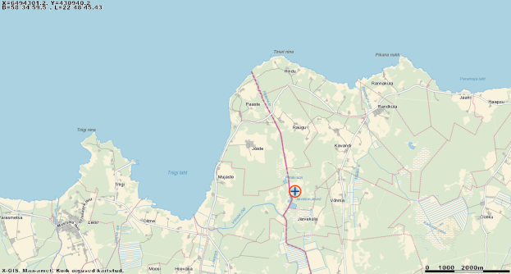Joonis 1. Järveküla järv, x = 6494301,2 ja y = 4430940,15
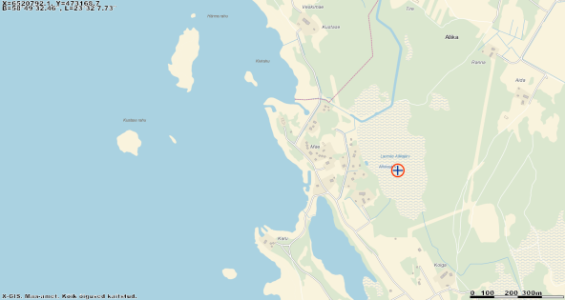
Joonis 2. Laomäe laks, x = 6520792,07 ja y = 473168,74

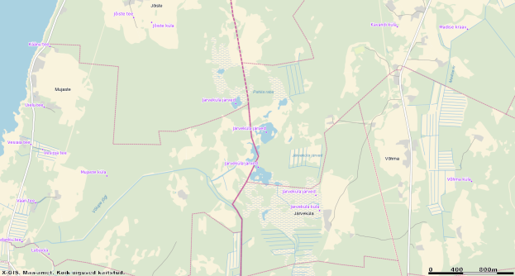Joonis 3. Rühmanimi Järveküla järved, x = 6493563,00 ja y = 431518,00, x = 6493890,26 ja y = 430841,31. ning x = 6494632,00 ja y = 430583,00.

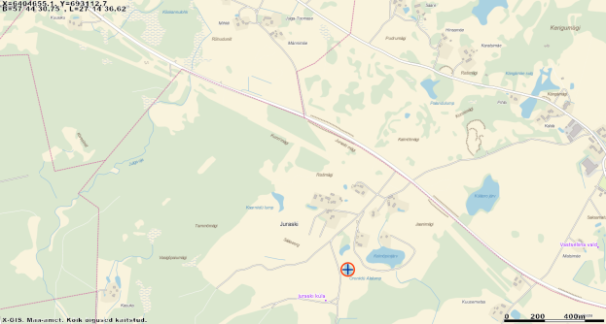
Joonis 4. Oroniidü alalump, x = 404655,10 ja y = 693112,74

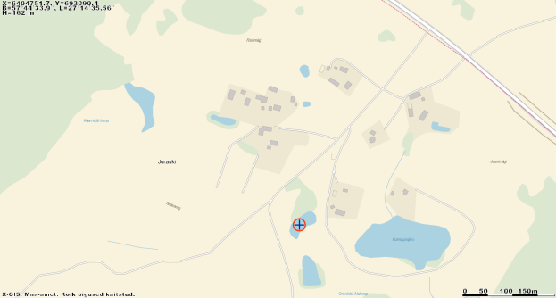
Joonis 5. Oroniidü lump, x = 6404751,7 ja y = 693090,4

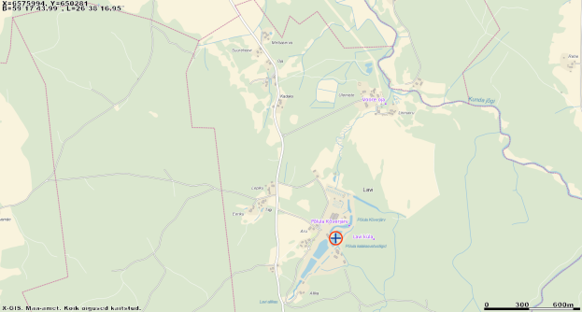
Joonis 6. Põlula kalakasvatustiigid, x = 6575994,00 ja y = 650281,00

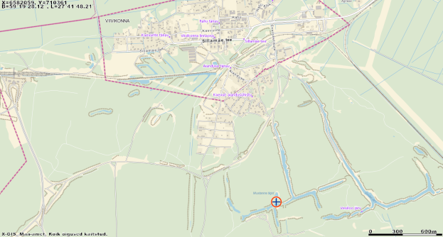
Joonis 7. Viivikonna tiigid, x = 6582059,00 ja y = 710361,00

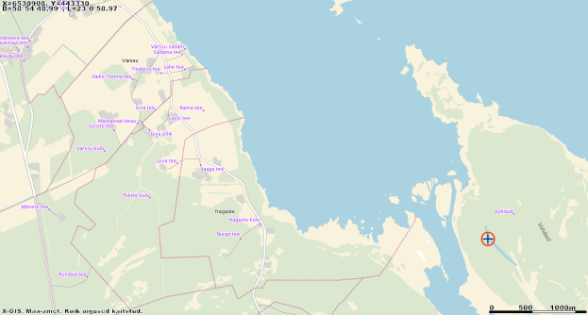
Joonis 8. Vohioja järv, x = 6530908,00 ja y = 443330,00

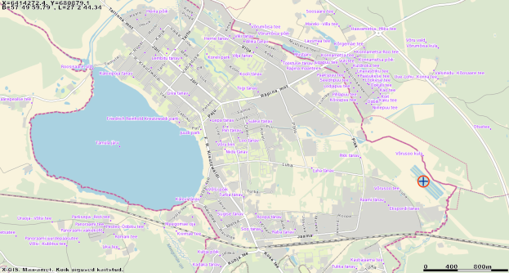
Joonis 9. Võrusoo tiigid, x = 6414272,38 ja y = 680879,05

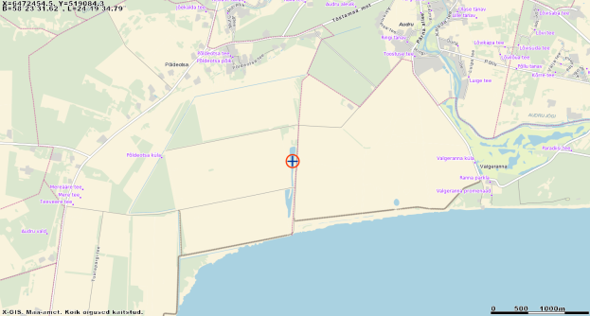
Joonis 10. Väike-Nurme veehoidla, x = 6472454,45 ja y = 519084,30

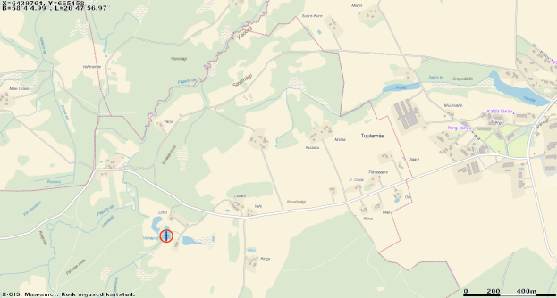Joonis 11. Väiku-Visnapuu lomp, x = 6439761,00 ja y = 665158,00.

